Анализ влияния общей политической и социально-экономической обстановки на рынок недвижимости
Анализ проводится с целью выявления тенденции и перспективы рынка. Для этого изучаются макроэкономические показатели и их динамика, состояние финансовой системы, структурные изменения экономики и инвестиционные условия, основные внешние и внутренние политические и экономические события, прямо или косвенно влияющие на рынок недвижимости, а также состояние, основные показатели и основные направления развития строительной отрасли.
Рынок недвижимости – всегда локальный и прямо зависит уровня развития и состояния региональной экономики, доходов местного населения и бизнеса, но это лишь производные от общего состояния экономики страны, федерального законодательства, исполнения государственного бюджета, федеральных целевых программ, определяющих направления и темпы развития каждого из регионов.
Основные экономические показатели Российской Федерации
(по данным Росстата, в сопоставимых ценах)

 | 2019 г. | В % к  2018 г. | 2018 г.  в % к 2017 г. | Январь  2020 г.
Валовой внутренний продукт, млрд рублей | 109361,5 | 101,3 | 102,5
Индекс промышленного производства |  | 102,4 | 102,9
Продукция сельского хозяйства, млрд рублей | 5461,3 | 104,0 | 99,8 | 165,1
Грузооборот транспорта, млрд т-км | 5669,1 | 100,6 | 102,7 | 460,4
в том числе железнодорожного транспорта | 2601,8 | 100,2 | 104,2 | 209,3
Оборот розничной торговли, млрд рублей | 33532,1 | 101,6 | 102,8 | 2632,7
Объем платных услуг населению, млрд рублей | 10093,4 | 99,1 | 101,4 | 838,8
Внешнеторговый оборот, млрд долларов США | 672,8 | 97,3 | 118,6 | 58,6⁵⁾
в том числе: экспорт товаров | 418,7 | 94,5 | 127,4
импорт товаров | 254,1 | 102,2 | 105,6
Инвестиции в основной капитал, млрд рублей | 19318,8 | 101,7 | 105,4
Реальные располагаемые денежные доходы |  | 100,8 | 100,1
Среднемесячная начисленная заработная платы работников организаций:
номинальная, рублей | 47468 | 107,5 | 110,3
реальная |  | 102,9 | 108,5
Численность официально зарегистрированных безработных (по данным Роструда), млн человек |  |  |  | 0,7

ВВП за 2019г. составил 109 361,5 млрд. рублей (рост +1,3%, за 2018г. - +2,1%). Рост незначительный, учитывая ресурсные возможности страны.
Ключевая ставка Банка России с 10.02.2019г. - 6,00% годовых. Высокая ключевая ставка, с одной стороны, сдерживает необеспеченное кредитование и инфляцию, с другой – сдерживает развитие экономики.
Инфляция (рост потребительских цен) по итогам января 2019/2018гг. составила +2,4%. Уровень инфляции вполне умеренный для стабильного развития экономики.
Сальдированный финансовый результат организаций (без малого предпринимательства, банков, страховых организаций и государственных (муниципальных) учреждений) в действующих ценах за 2019 год составил +15414,2 млрд рублей (36,7 тыс. организаций получили прибыль в размере 17343,5 млрд рублей, 13,3 тыс. организаций имели убыток на сумму 1929,3 млрд рублей). Анализ прибыльности отраслей и их доли в ВВП показывает, что прибыльными и рентабельными являются в основном добывающие отрасли, металлургия, производство энергии и, незначительно, некоторые виды промышленных отраслей. Большинство компаний низкорентабельны, а 26,5% от всех предприятий - убыточны, что отражает стагнацию экономики.
Суммарная задолженность организаций на конец 2019 года составила 117 297,4 млрд рублей, в т.ч. просроченная - 4633,6 млрд рублей - 4,0% от общей суммы задолженности (рост за год +0,4% 2019/2018). Рост просроченной задолженности показывает ухудшение качества расчетов компаний по своим обязательствам.
Такая в целом отрицательная динамика финансового состояния организаций наблюдается с 2016 года, что, на фоне закредитованности компаний, может отрицательно отразится на их финансовой устойчивости в ближайшем будущем.
На 01.02.2020г. депозиты и средства организаций на счетах (кроме кредитных организаций) в банках в рублях, иностранной валюте и драгоценных металлах составили 28,281 трлн. руб. (+2,3% г/г), вклады физических лиц – 30,174 трлн. руб. (+8,8% г/г). Кредиты нефинансовым организациям – 33,84 трлн. руб. (+2,0% г/г.), Кредиты физическим лицам - 17,787 трлн. руб. (+17,9% г/г.).
Прибыль банковского сектора 2019г. возросла до 1,871 млрд. руб. (+136,9% к уровню на 01.01.2018г., +39,2%. к уровню на 01.01.2019г.), но в текущем 2020 году прирост 223 млрд руб. сократился (-15,5%).
При значительном росте прибыли отдельных организаций и банков рост инвестиций в основной капитал в 2019 году составил всего 1,7% (+5,4% в 2018г.), что подтверждает ухудшение финансового положения большинства компаний и ухудшение темпов экономического развития страны.
Рост реальной среднемесячной заработной платы снизился с +8,5% 2018/2017 до +2,9% 2019/2018,
По оценке Банка России, прирост номинальных располагаемых денежных доходов населения (квартал к кварталу в годовом выражении):
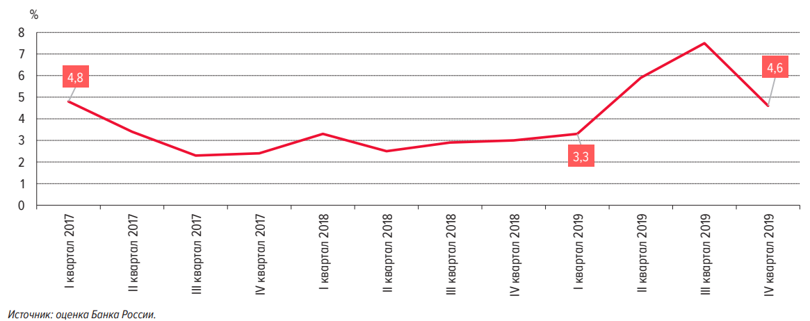Профицит исполнения консолидированного бюджета РФ и бюджетов государственных внебюджетных фондов за 2019г. составил 2115,0 млрд. руб.
Золотовалютные резервы Российской Федерации на 21.02.2020г. составили 563,1 млрд долл. США (+17,2% г/г), что обеспечивает полное покрытие внешнего долга и внешних обязательств, гарантии стабилизации в случае неблагоприятных экономических условий.
В строительстве. Объем СМР в 2019 г. составил 9132,1 млрд рублей (в сопоставимых ценах) (+0,6%), введено в эксплуатацию 80,3 млн. кв.м.. В январе 2020 года объём СМР составил 476,7 млрд. руб. (+1,0% г/г.), введено в эксплуатацию 5,0 млн кв.м. общей площади жилых помещений.
Годовая динамика ипотечного жилищного кредитования ИЖК (по данным Банка России):
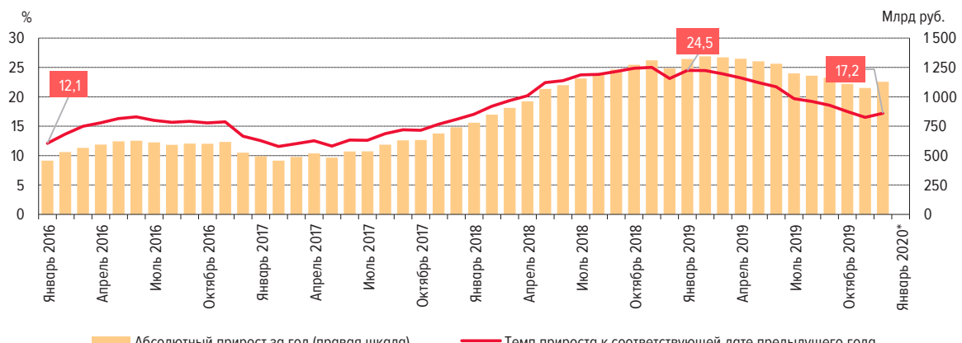

Замедление роста ИЖК отчасти является следствием ужесточения денежно-кредитных условий в конце 2018– начале 2019 г. из-за ухудшения внешних условий. Возобновление планомерного снижения процентных ставок с середины 2019 г. (в декабре ставка по ИЖК стала минимальной – 9%, и продолжила снижение в январе-феврале 2020 г.) будет поддерживать рост ИЖК в 2020 году. Дополнительную поддержку спросу на ИЖК окажет реализация национальных проектов «Жилье и городская среда» и «Демография» (в частности, расширение программы материнского капитала). Качество ИЖК по-прежнему на высоком уровне – доля кредитов с просрочкой платежей более 90 дней составила менее 1,4% на 01.01.2020.
Средняя по стране фактическая стоимость 1 кв. метра общей площади жилых помещений во введенных в эксплуатацию жилых зданиях, построенных в 2019 г., составила 42132 рубля (в 2018 г. - 41358 рублей).
Для улучшения жилищных условий и поддержки строительной отрасли реализуется госпрограмма «Жилье и городская среда» (бюджет до 2024 года 1066,2 млрд руб.).
Развивается транспортная и инженерная инфраструктуры: ведется строительство авто- и железных дорог, магистральных коммуникаций, строительство и реконструкция энергетических объектов. Строятся крупнейшие объекты транспортной инфраструктуры, ГЭС, АЭС, заводы СПГ, производства этилена, стальных труб, алюминия, нефти, удобрений и т.д.
Во внешнеэкономической сфере: строятся самые крупные в мире газопроводы в Европу, Китай, Турцию. С Китаем, Ираном и Индией прорабатывается создание ключевых транспортных артерий через территорию России в Европу: с востока на запад, с юга на север, развивается инфраструктура северного морского пути. В дальнейшем это позволит значительно сократить транспортные расходы при товарообмене между странами Европы и Юго-Восточной Азии, а России – стабильно дополнительно зарабатывать на транзите грузов и развивать собственную экономику. Развиваются отношения со странами Африканского континента и Латинской Америки.
Наиболее значимые проекты Российской Федерации, сравнимые со стройками первых пятилеток индустриализации СССР, запланированные к вводу в действие в 2019-2025 годах:
- газопровод «Сила Сибири» (пущен в эксплуатацию 02 декабря 2019 года),
- газопровод «Северный поток-2» (ввод был запланирован на декабрь 2019г., но сроки перенесены на 2020 год из-за американских санкций на швейцарского субподрядчика),
- газопровод «Турецкий поток» (введён в эксплуатацию 08.01.2020г.),
- железнодорожная часть Крымского моста (введён 23.12.2019г.),
- первый энергоблок Белорусской атомной электростанции (пуск намечен на 2020г.),
- в Калининградской области - комплекс по производству, хранению и отгрузке сжиженного природного газа (введён в 2019 году),
- автомобильный мост через р. Амур в Китай (29 ноября 2019 года объявлено об окончании строительства, ввод – в апреле 2020 года),
- Амурский газоперерабатывающий завод в г. Свободный (будет извлекать из природного газа сопутствующие метану газы: этан, пропан, бутан и другие более тяжёлые фракции углеводородов, а также гелий),
- «Запсибнефтехим» в Тобольске – крупнейший нефтехимический проект России (сейчас ведутся пусконаладочные работы),
- «Арктик СПГ-2» мощностью 19,8 млн. т. сжиженного природного газа в год,
- «Ямал СПГ (4-я очередь),
- Судоверфь Новатэк в Белокаменке (ЦСКМС - Кольская верфь),
- Тайшетский алюминиевый металлургический завод,
- Судостроительный комплекс «Звезда» (бухта Большой Камень),
- масштабные авиационные и космические проекты, строительство атомных ледоколов и многие другие.
Выводы и перспективы российской экономики
Общие экономические показатели положительны: до благоприятного уровня снижена инфляция, растет промышленное и сельскохозяйственное производство, восстановилось строительство, восстановился потребительский спрос, растет оптовая и розничная торговля, растут средства на счетах организаций и населения, укрепился банковский сектор, растут международные золотовалютные резервы. Своевременный сбор налогов и ежегодный профицит бюджета позволяет не только исполнять социальные планы и обязательства, но и вести масштабные инфраструктурные проекты: строятся новые дороги и мосты, восстанавливаются объекты инженерных коммуникаций, строятся и восстанавливаются коммунальные объекты. В этом немалую роль играют и частные инвестиции.
Вместе с тем, на фоне стабильно низкого спроса на продукцию и высоких кредитных ставок ухудшается финансовое положение, увеличивается закредитованность значительного числа производящих компаний и снизились до минимума объемы инвестиций. Это может привести к падению производства многих отраслей экономики, если централизовано не будут приняты меры по снижению налоговой и кредитной нагрузки на производящий бизнес и меры по стимулированию спроса. Возможно, измененный в январе 2020 года состав правительства РФ во главе с новым премьер-министром сменят экономический курс в направлении инвестиционного стимулирования и развитие спроса.
Сложившиеся в последние 30 лет в стране отношения частной собственности и стремление частного лица к прибыли, наряду с характерными для любого капиталистического общества пороками (коррупция, расслоение общества), легли в основу стимулирования труда, свободного рыночного ценообразования, предпринимательской активности, конкуренции, развития производственной науки и технологий с целью удовлетворения потребительского спроса, создания товарного многообразия, повышения качества и потребительских свойств товаров.
Частная собственность стала особенно актуальна и незаменима на потребительском рынке, где огромному числу потребителей (населению) требуются всевозможные товары с самыми различными свойствами. Государственная (и муниципальная) собственность сохраняются в производстве и обмене объектами и товарами, имеющими оборонное значение, а также предназначенные для экономической безопасности страны. Для обеспечения активности и свободы предпринимательства и конкуренции созданы механизмы и органы государственного регулирования и контроля, эффективность которых совершенствуется по мере развития рынка и развития общественных отношений. Свободный рынок стабилизировал спрос и предложение как по продуктам питания и бытовым товарам, так и по продукции производственного назначения. Рынок заставляет частные и государственные предприятия работать прибыльно, освобождая экономику (и во многом - государство) от неэффективных убыточных предприятий. Рыночные условия привели к росту производства востребованных обществом отраслей экономики, росту конкурентоспособности российских товаров.
Вместе с ростом экономики развивается международная кооперация и специализация России, как крупнейшего мирового экспортера энергетических ресурсов (природный газ, нефть, электроэнергия, металлы) и импортёра высокотехнологических средств производства (оборудования и станков, сельскохозяйственной техники, автомобилей и их комплектующих) и товаров потребления широкого ассортимента. Однако, наряду с развитием международного экономического сотрудничества параллельно начались и негативные мировые политические процессы. Противоположность геополитических интересов между Западом и Востоком, между технологически высокоразвитыми и менее развитыми странами, борьба за ресурсы и за новые технологии, которая обострилась в последние несколько лет, дестабилизируют международные рынки, дестабилизируют национальные экономики и западных, и восточных стран. Взаимные экономические санкции, введение протекционистских пошлин нарушают сложившиеся международные экономические связи и, в целом, сдерживают развитие мировой экономики. С другой стороны, такая международная конкуренция заставляет перестраивать внутреннюю структуру каждой национальной экономики в пользу экономической самодостаточности: индустриально развитые страны стремятся найти альтернативные (не углеродные) источники энергии; а страны, обладающие энергетическими и сырьевыми ресурсами, создают у себя новые высокотехнологичные производства. Эти закономерные для мирового развития циклические процессы, а также полный отказ России от государственного директивного планирования экономики, учитывая её высокую зависимость от внешних финансово-экономических факторов, обусловили с 2014 года по настоящее время снижение темпов экономического роста. Именно с этим связаны резкие инфраструктурные перекосы (снижение роста отдельных отраслей и падение производств), временные провалы социального характера (снижение темпов роста доходов населения и спроса).
Таким образом, главными сложившимися условиями, гарантирующими дальнейший экономический рост России, являются:
- сложившаяся система государственного управления (вертикаль власти от президента до местных органов), обеспечивающая безопасность и законодательную дисциплину,
- стабильное законодательство (хозяйственное, налоговое),
- сложившаяся система финансово-экономических отношений (банковская, налоговая, таможенная, свободные рынки и конкуренция),
- интенсивное развитие транспортной и инженерной инфраструктуры в масштабе всей страны (строительство авто- и железных дорог, магистральных коммуникаций, строительство и реконструкция крупных энергетических объектов), которая в дальнейшем станет драйвером всех направлений развития. Это может позволить себе только мощная страна с сильным государством.
Развитие транспортной и энергетической инфраструктуры, создание ключевых транспортных артерий через территорию России позволит значительно улучшить товарообмен между странами Европы и Юго-Восточной Азии и наряду с развитием внутренней экономики принесёт России новые доходы и положительно отразится на развитии бизнеса и на благосостоянии населения.
Рассматривая сложившееся экономическое и внешнеполитическое положение и перспективы, следует помнить, что бурный экономический подъём России конца 19-го и первой половины 20-го века вызвал такую геополитическую зависть Запада, что нам были устроены две величайшие мировые войны с немыслимыми для остального мира жертвами! И сегодня, когда после разорительной «перестройки» Россия начала реформировать и интенсивно развивать свою экономику и международную кооперацию, мы вновь наблюдаем невиданный даже во времена «холодной войны» накал необоснованных обвинений и угроз. В этой обстановке лишь ракетно-ядерный потенциал, созданный во время СССР и модернизированный современной Россией, гарантирует нам защиту и безопасность.
Таким образом, у России есть две альтернативы: быть беззащитной и зависимой от Запада по примеру латиноамериканских, африканских стран и в дальнейшем поддаться разорению, разграблению и культурному уничтожению или оставаться самостоятельной и богатой страной наряду с самыми развитыми странами мира. Россия выбрала второй вариант - путь сохранения и развития российской цивилизации и многонациональной культуры, путь сохранения независимости и самостоятельности, путь роста благосостояния собственного народа. Наличие всех необходимых ресурсов, как природных (плодородные земли, пресная вода, леса), ископаемых (нефть, газ, цветные металлы), так и интеллектуальных (образование, наука), сильное государство и развитая инфраструктура – всё благоприятствуют этому.
Внешнеэкономическая и политическая самоизоляция, которую мы «проходили» во второй половине 20-го века – тоже не лучший способ развития. Лучше торговать и выгодно продавать то, что есть у нас в избытке, чем самоизолироваться от мировых достижений и враждовать.
Сегодня вызывает тревогу негативное влияние на мировую экономику эпидемии коронавируса COVID-19. Вирус появился в Китае в конце 2019 года, а сегодня индексы деловой активности уже упали ниже значений кризиса 2008 года. Снизились европейские индексы и основной американский фондовый индекс S&P-500, сокращаются мировая торговля, грузоперевозки и авиаперелеты. «Вирус паники» толкает нефть вниз: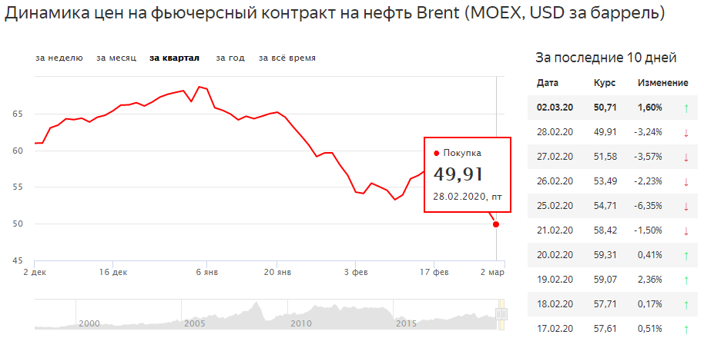
Но пока текущий уровень мировых цен на нефть для российского бюджета является приемлемым (при принятии бюджета был заложен базовый уровень в 42,4 долл./барр).
Отрицательно реагирует и курс рубля:
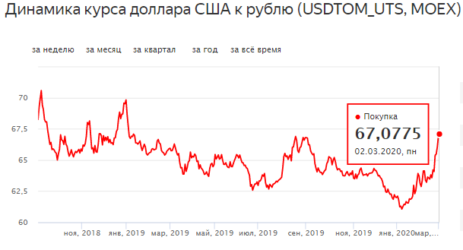
Перспективы рынка недвижимости
Из-за падения мировых цен нефти в 2015 году (и, как следствие, доходов бюджета РФ и девальвации рубля), негативных потоков СМИ о санкциях против России снизился потребительский спрос и, особенно, спрос на дорогостоящие товары. Учитывая, что инвестиции в недвижимость, как самый дорогостоящий товар, требуют благоприятной перспективы на десятки лет вперед, неуверенность на рынке недвижимости, вызванная падением темпов роста российской экономики, стала причиной его медленного восстановления в 2018-2019гг. Коррекция (снижение) цен недвижимости 2015–2017 годов и восстановление роста доходов населения оздоровили этот рынок и при общеэкономическом росте создали основу его дальнейшего поступательного развития.
Сегодня рынок жилой и нежилой недвижимости вполне сбалансирован, стабильно развивается и активизируется, цены на рынке (относительно себестоимости строительства) минимальные, но начали расти. Внедрение с 2019 года эскроу-счетов и переход от долевого строительства к банковскому кредитованию поэтапно решит проблему «обманутых дольщиков». Это незначительно повысит уровень цен недвижимости за счет включения банков и страховых компаний в схему финансирования. Уход с рынка неэффективных застройщиков и финансовый контроль банков сделают этот рынок менее рискованным и в дальнейшем снизят ставки банковского финансирования строительства.
Однако, появились и отрицательные симптомы: снижение мировых цен нефти и снижение курса рубля, вызванные негативными известиями о распространении коронавируса по всему миру (Китай, Южная Корея, Иран, Италия, другие страны). При отсутствии средств борьбы с вирусом это вызовет снижение активности всех рынков. При значительной зависимости нашей экономики от внешних факторов это может вызвать девальвацию рубля.
Следовательно, это ещё одна причина, чтобы покупать необходимые жилые и нежилые объекты с целью улучшения жилищных условий, укрепления бизнеса и сохранения накоплений.

Источники:
- https://gks.ru/storage/mediabank/osn-01-2020.pdf,
- http://www.cbr.ru/analytics/bnksyst/, http://www.cbr.ru/Collection/Collection/File/27385/razv_bs_20_01.pdf,
- https://www.minfin.ru/ru/perfomance/public_debt/external/structure/,
- http://www.roskazna.ru/ispolnenie-byudzhetov/federalnyj-byudzhet/1020/,
Анализ подготовлен специалистами СтатРиелт и основан на последних официальных данных по состоянию на 05.03.2020 года.
Анализ может быть использован подписчиками как частично от имени подписчиков, так и полностью со ссылкой на СтатРиелт.
Если Вы обнаружили ошибки в тексте, просим сообщить на почту: statrielt@bk.ru.

